CHUYÊN ĐỀ: SỐ TỰ NHIÊN
Họ tên: ………….………………………..…..……………… Lớp: 6B1/6B2 …... Ngày: …. / … / 20….
BÀI 16. ÔN TẬP SỐ 2 – LŨY THỪA – THỨ TỰ TÍNH TOÁN – DẤU HIỆU CHIA HẾT
I. Bài tập áp dụng
Bài 1.1. Tính giá trị biểu thức:
a) 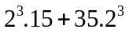 b) 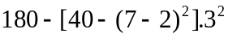
c) 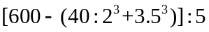 d)
Bài 1.2. Tìm số tự nhiên x, biết:
a) 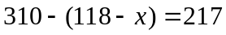 b) 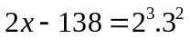
c) 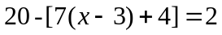 d) 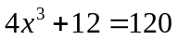
Bài 1.3. Viết kết quả của các phép tính sau dưới dạng một lũy thừa:
a) 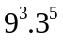 b) 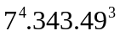 c) 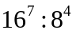 d) 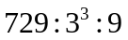
Bài 1.4. Tìm số tự nhiên x, biết:
a) 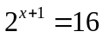 b) 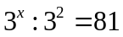
c) 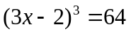 d) 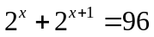
Bài 1.5. Tìm các chữ số a, b để:
a) 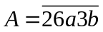 chia hết cho cả 2; 5 và 9
b) 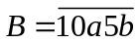 chia hết cho 5 và 9.
Bài 1.6. So sánh hai lũy thừa bằng cách hợp lý nhất:
a) 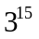 và 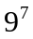; b) 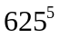 và 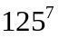 c) 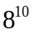 và 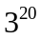
d) 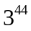 và 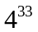 ; e) 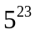 và 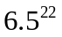; g) 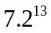 và 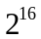
Bài 1.7. Tìm số tự nhiên n khác 0 sao cho:
a) 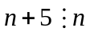 b) 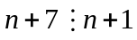 c*) 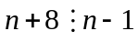
Bài 1.8. Cho . Chứng minh rằng:
a) A chia hết cho 3.
b) A chia hết cho 5.
Bài 1.9. Tìm chữ số tận cùng của các số: a) 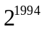 b) 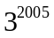 c) 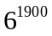
II. Bài tập bổ sung
* Vận dụng
Bài 2.1. Năm 2000, mẹ 36 tuổi hai con 7 và 12 tuổi. Bắt đầu từ năm nào, tuổi mẹ ít hơn tổng tuổi của 2 con.
Bài 2.2. Chứng minh rằng: 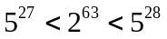
Bài 2.3. Chứng minh rằng:
a) 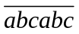 chia hết cho 7 ; 11 và 13.
b) 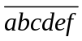 chia hết cho 23 và 29, biết rằng 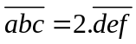
* Vận dụng cao
Bài 2.4. a) Số tự nhiên n chia cho 54 dư 17. Số n chia cho 162 có số dư lớn nhất là bao nhiêu.
b) Số tự nhiên n chia cho 802 thì dư 502. Số n chia cho 2005 có số dư nhỏ nhất là bao nhiêu.
(Gợi ý: a) Gọi )
Bài 2.5. Viết liền kề các kết quả của phép lũy thừa 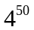 và 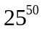, ta được số tự nhiên có bao nhiêu chữ số.
(Gợi ý: có m chữ số, có n chữ số )
BÀI TẬP VỀ NHÀ
Bài 1. Viết kết quả mỗi phép tính sau dưới dạng một lũy thừa:
a) 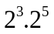 b) 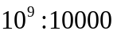
c) 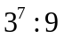 d) 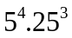
Bài 2. Tính giá trị của các biểu thức sau:
a) 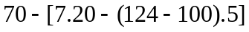 b) 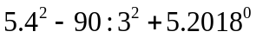
c) 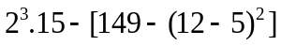 d) 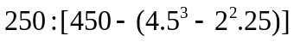
Bài 3. Tìm x, biết:
a) 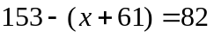 b) 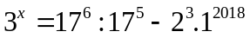
c) 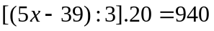 d) 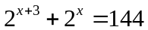
Bài 4. Tìm các số tự nhiên có dạng 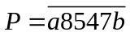 để P chia hết cho 5 và 9.
Bài 5. So sánh hai lũy thừa bằng cách hợp lý nhất:
a) 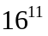 và 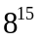 b) 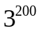 và 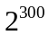 c) 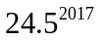 và 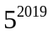
Bài 6. Tìm số tự nhiên n khác 0 sao cho: 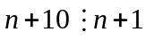
Bài 7. Tìm các chữ số a, b sao cho: 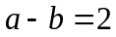 và 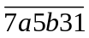 chia hết cho 9.
Bài 8. Cho . Chứng minh rằng: B chia hết cho 4.
---- Hết ----

